МИНИСТЕРСТВО ОБРАЗОВАНИЯ И НАУКИ Российской Федерации

Федеральное государственное бюджетное образовательное учреждение

высшего профессионального образования

**«ТЮМЕНСКИЙ государственный НЕФТЕГАЗОВЫЙ университет»**

**Институт геологии и нефтегазодобычи**

Кафедра автоматизации и вычислительной техники

**ЭЛЕКТРОНИКА**

Методические указания для выполнения контрольной работы

по дисциплине «Электроника» часть II для студентов, обучающихся по специальности: 220700 **«** Автоматизация технологических процессов и производств в нефтяной и газовой промышленности**»** заочной полной и сокращенной форм обучения

Составитель ***В.Ф.Сватов***

Тюмень -2012

**Анализ и синтез аналоговых устройств на основе операционных усилителей**

Цели работы:

1. Ознакомиться с методикой оценивания качественных показателей и возможностей основных схем включения операционных усилителей в электрическую цепь.

2. Ознакомиться со схемотехническими принципами построения и анализа аналоговых и цифровых устройств.

***Выбор варианта***

Выбор варианта студент осуществляет на основе номера по групповому журналу, где фамилии располагаются в алфавитном порядке (или по семестровым ведомостям) с учетом таблиц в конце соответствующего раздела.

***Задачи и методические рекомендации***

**Задача 1.** В схемах инвертирующего (рис.1) и неинвертирующего (рис.2) включений операционного усилителя (ОУ) определить: величину глубину обратной связи, коэффициент усиления, входное и выходное сопротивления.

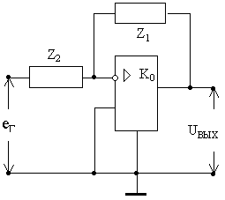 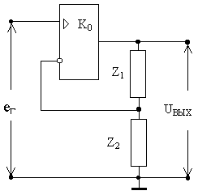

Рис.1 Рис.2

Параметры отечественных интегральных ОУ приведены в табл. 1. Для данной задачи необходимо знать коэффициент усиления ОУ (), входное () и выходное () его сопротивления.

***Методические рекомендации***

Глубина обратной связи определяется выражением () , где  - коэффициент усиления ОУ, а  - коэффициент передачи цепи обратной связи.

Для инвертирующей схемы , для неинвертирующей - .

Коэффициент усиления схем, изображенных на рис.1 и 2, благодаря действию отрицательной обратной связи равен:

 - для инвертирующего усилителя,

 - для неинвертирующего.

Входное сопротивление:

 - для инвертирующего усилителя,

 - для неинвертирующего.

Для эффективной работы схемы с генератором входного сигнала необходимо выполнение условия. Это условие является основным при ограничении снизу величины . Сопротивление резистора обратной связи  обычно имеет значение от 1 *кОм* до 1 *МОм*. Если выбрать  большим, то и  в схемах будет относительно высоким. При этом рабочие токи будут относительно малыми. Однако при этом сужается ширина полосы пропускания и возникают большие смещения передаточной характеристики, связанные с входными токами смещения, особенно если используются ОУ с биполярными входами, с большими входными токами . Если же выбирать  малым, порядка 1*кОм*, влияние паразитных емкостей уменьшается, быстродействие увеличивается, но рабочие токи станут относительно большими. Таким образом, выбор  оказывается компромиссным и зависит от конкретных требований.

Выходные сопротивления для инвертирующей и неинвертирующей схем усилителей одинаковы и равны .

*Таблица 1 – Параметры отечественных операционных усилителей в интегральном исполнении*

|  |  |  |  |  |  |  |  |  |
| --- | --- | --- | --- | --- | --- | --- | --- | --- |
| №  п/п | Тип ОУ | Параметры ОУ | | | | | | |
| ,  *В* | ,  *В* | , | ,  *мОм* | ,  *Ом* | ,  *нА* | ,  *В/мкс* |
| 1 | К140УД6 |  |  | 60 | 3 | 150 | 50 | 2 |
| 2 | К140УД7 |  |  | 50 | 0,4 | 150 | 200 | 0,5 |
| 3 | К140УД14 |  |  | 50 | 30 | 200 | 5 | 0,05 |
| 4 | К140УД17 |  |  | 500 | 30 | 200 | 10 | 0,1 |
| 5 | К140УД20 |  |  | 50 | 0,4 | 200 | 100 | 0,3 |
| 6 | К154УД1 |  |  | 200 | 1,0 | 300 | 40 | 10 |
| 7 | К154УД3 |  |  | 10 | 1,0 | 200 | 200 | 80 |
| 8 | К574УД2 |  |  | 25 |  | 200 | 1,0 | 10 |
| 9 | К1401УД3 |  |  | 50 |  | 200 | 150 | 0,5 |
| 10 | К1408УД1 |  |  | 100 | 1,0 | 200 | 20 | 2 |

*Таблица 2 – Варианты контрольной работы для задачи №1*

|  |  |  |  |  |
| --- | --- | --- | --- | --- |
| Номер по списку | Тип ОУ (табл.1) | еГ | Z1, кОм | Z2, кОм |
| 1 | 2 | 3 | 4 | 5 |
| 1 | 1 | +100 мВ | 32,0 | 3,9 |
| 2 | 2 | -20 мВ | 51,0 | 4,1 |
| 3 | 3 | -40 мВ | 56,0 | 5,1 |
| 4 | 4 | 30sin (314t) мВ | 100,0 | 5,6 |
| 5 | 5 | +60 мВ | 27,0 | 3,6 |
| 6 | 6 | 80Соs (314t) мВ | 36,0 | 2,7 |
| 7 | 7 | -200 мВ | 91,0 | 6,2 |
| 8 | 8 | +50 мВ | 39,0 | 4,2 |
| 9 | 9 | 30sin (314t+30) мВ | 22,0 | 2,4 |
| 10 | 10 | -150мВ | 100,0 | 3,9 |
| 11 | 9 | 80Соs (314t+50) мВ | 27,0 | 4,1 |
| 12 | 8 | -80 мВ | 36,0 | 5,1 |
| 13 | 7 | 1,0 В | 91,0 | 5,6 |
| 14 | 6 | 1,450 В | 39,0 | 3,6 |
| 15 | 5 | 36 мВ | 22,0 | 2,7 |
| 16 | 4 | +100 мВ | 36,0 | 3,9 |
| 17 | 3 | -20 мВ | 91,0 | 4,1 |
| 18 | 2 | -40 мВ | 39,0 | 5,1 |
| 19 | 1 | 600sin (314t) мВ | 22,0 | 5,6 |
| 20 | 2 | +65 мВ | 27,0 | 3,6 |
| 21 | 3 | 350Соs (314t-40) мВ | 36,0 | 2,7 |
| 22 | 4 | -210 мВ | 91,0 | 6,2 |
| 23 | 5 | +58 мВ | 39,0 | 4,2 |
| 24 | 6 | 30sin (314t-60) мВ | 22,0 | 2,4 |
| 25 | 7 | -180мВ | 36,0 | 3,9 |
| 1 | 2 | 3 | 4 | 5 |
| 26 | 8 | -82 мВ | 39,0 | 4,1 |
| 27 | 9 | 1,4 В | 22,0 | 5,1 |
| 28 | 10 | +100 мВ | 51,0 | 5,6 |
| 29 | 9 | -20 мВ | 56,0 | 3,6 |
| 30 | 8 | -40 мВ | 100,0 | 2,7 |
| 31 | 7 | 160sin (314t+80) мВ | 27,0 | 6,2 |
| 32 | 6 | +165 мВ | 36,0 | 4,2 |
| 33 | 5 | -150мВ | 91,0 | 2,4 |
| 34 | 4 | 80Соs (314t+50) мВ | 39,0 | 3,9 |
| 35 | 3 | 1,250 В | 91,0 | 4,1 |

**Задача 2.** Произвести суммирование (вычитание) двух аналоговых сигналов  и . Определить ограничения величин возможных изменений этих сигналов ( и ) с тем, чтобы сумматор (вычитатель) работал в линейном режиме и не искажал результат арифметического действия. Известна схема сложения (вычитания), в состав которой входят следующие элементы: масштабные резисторы и операционный усилитель с определёнными величинами напряжений питания  и .

***Методические рекомендации***

Схемы сложения и вычитания на операционном усилителе в разных режимах включения показаны на рис.3 … 6.

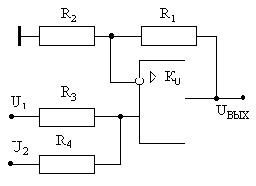 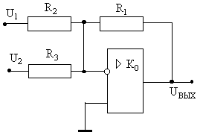

Рис. 3 Рис. 4

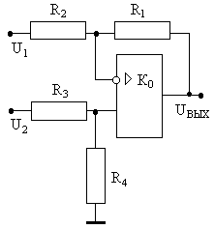 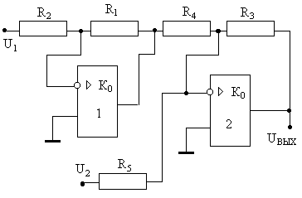

Рис.5 Рис.6

Суммирование на усилителе-повторителе (рис.3) входных напряжений  и  происходит на прямом входе усилителя. При этом выходное напряжение .

Сложение входных напряжений на инвертирующем входе усилителя-инвертора (рис. 4) формирует выходное напряжение, равное

 .

При дифференциальном включении усилителя (рис. 5) для сложения или вычитания входных напряжений  и  напряжение на выходе усилителя .

Максимальное значение суммарного сигнала на входе усилителя, при котором он работает ещё в линейном режиме, т. е. когда выходное напряжение ещё не достигает максимального значения, равного  или , называется *динамическим диапазоном усилителя.* Для операционного усилителя динамический диапазон исчезающе мал - , так как коэффициент его усиления  очень велик. Для ОУ с отрицательной обратной связью динамический диапазон больше, так как определяется уже меньшим вследствие действия обратной связи коэффициентом усиления: или . Знаки «+» и «-» означают, в какой области напряжений – положительной или отрицательной - изменяется выходное напряжение при воздействии входного сигнала.

В схемах, изображенных на рис.3 … 6, сумма входных сигналов  и  не должна выходить за пределы динамического диапазона.

Для того чтобы увеличить диапазон возможных величин входных напряжений, которые необходимо складывать или вычитать, применяют каскадное включение ОУ. К примеру, применение двух усилителей-инверторов (рис.6) позволяет получить разность двух однополярных напряжений, максимальные значения каждого из которых соответствуют пределу динамического диапазона применяемых операционных усилителей. В этой схеме напряжение на выходе усилителя *1*  равно  , а на выходе усилителя *2* -  .

*Таблица 3 – Варианты контрольной работы для задачи №2*

|  |  |  |  |  |  |  |
| --- | --- | --- | --- | --- | --- | --- |
| Номер по списку | Схема ОУ (рис.3-6) | ±ЕП, В | U1, мВ | U2, мВ | R1-R3,  кОм | R4,R5, кОм |
| **1** | **2** | **3** | **4** | **5** | **6** | **7** |
| 1 | 3 | 10 | 32,0 | 39,0 | 24; 4,3; 15 | 24, - |
| 2 | 4 | 12 | 51,0 | 22,0 | 56; 4,3; 2,4 | - |
| 3 | 5 | 15 | 56,0 | 100,0 | 26; 4,7; 32 | 20, - |
| 4 | 6 | 9 | 100,0 | 27,0 | 48; 4,2; 56 | 5,1; 4,7 |
| 5 | 5 | 14 | 27,0 | 36,0 | 36; 2,7; 36 | 42, - |
| 6 | 4 | 13 | 36,0 | 91,0 | 32; 5,1; 4,7 | - |
| 7 | 3 | 10 | 91,0 | 39,0 | 32; 5,2; 12 | 36, - |
| 8 | 4 | 12 | 39,0 | 22,0 | 22; 4,1; 3,6 | - |
| 9 | 5 | 15 | 22,0 | 36,0 | 56; 4,7; 56 | 62, - |
| 10 | 6 | 9 | 36,0 | 91,0 | 48; 5,2; 62 | 3,2; 3,6 |
| 11 | 5 | 14 | 91,0 | 39,0 | 36; 4,2; 56 | 82, - |
| 12 | 4 | 13 | 39,0 | 22,0 | 20; 3,2; 3,6 | - |
| 13 | 3 | 10 | 22,0 | 39,0 | 27; 3,6; 10 | 42, - |
| 14 | 4 | 9 | 39,0 | 22,0 | 30; 4,2; 4,6 | - |
| 15 | 5 | 14 | 22,0 | 36,0 | 42; 5,1; 42 | 32, - |
| 16 | 6 | 13 | 36,0 | 91,0 | 26; 4,7; 32 | 6,2; 3,2 |
| 17 | 5 | 10 | 91,0 | 39,0 | 32; 6,2; 28 | 38, - |
| 18 | 4 | 12 | 39,0 | 22,0 | 42; 6,2; 3,2 | - |
| 19 | 3 | 15 | 22,0 | 27,0 | 21; 4,3; 20 | 33, - |
| 20 | 4 | 14 | 27,0 | 36,0 | 18; 6,2; 4,2 | - |
| 21 | 3 | 13 | 36,0 | 22,0 | 20; 4,7; 24 | 56, - |
| 22 | 4 | 10 | 91,0 | 39,0 | 68; 5,2; 3,2 | - |
| 23 | 5 | 9 | 39,0 | 22,0 | 42; 3,2; 38 | 68, - |
| 24 | 6 | 14 | 22,0 | 36,0 | 56; 4,7; 56 | 4,6; 4,2 |
| 25 | 5 | 13 | 36,0 | 91,0 | 48; 4,2; 56 | 24, - |
| 26 | 4 | 10 | 39,0 | 39,0 | 51; 4,6; 4,2 | - |
| 27 | 3 | 12 | 22,0 | 22,0 | 36; 6,8; 24 | 22, - |
| 28 | 4 | 18 | 51,0 | 27,0 | 56; 3,6; 6,2 | - |
| 29 | 5 | 14 | 56,0 | 91,0 | 91; 5,2; 82 | 24, - |
| 30 | 6 | 15 | 100,0 | 39,0 | 32; 6,2; 28 | 3,6; 5,1 |
| 31 | 5 | 15 | 27,0 | 22,0 | 62; 6,2; 52 | 36, - |
| 32 | 4 | 14 | 36,0 | 36,0 | 27; 3,6; 5,1 | - |
| **1** | **2** | **3** | **4** | **5** | **6** | **7** |
| 33 | 3 | 13 | 91,0 | 39,0 | 36; 4,2; 12 | 27, - |
| 34 | 4 | 10 | 39,0 | 22,0 | 27; 3,2; 3,6 | - |
| 35 | 5 | 9 | 91,0 | 51,0 | 52; 4,2; 28 | 46, - |

**Задача 3.**  Для компаратора (рис.7) на основе операционного усилителя из предыдущей задачи рассчитать момент сравнения  и ошибку момента сравнения  (рис.8), вызванную его разрешающей способностью, если известно, что на инвертирующий вход подается линейно изменяющееся напряжение со скоростью , а на неинвертирующий вход - опорное напряжение , значения которого задаются в табл. 1. Все остальные данные, необходимые для расчета , взяты из предыдущей задачи.

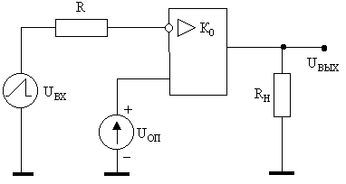

Рис.7

***Методические рекомендации***

Необходимые исходные данные для расчетов по вариантам заданы в таблице 4.

Определить зону неопределённости сравнения , вызванную конечной величиной коэффициента усиления ОУ, . Ширина этой зоны характеризует чувствительность или разрешающую способность компаратора:

.

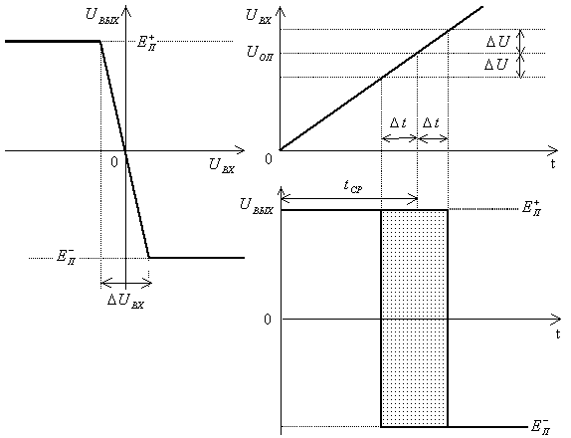

а) б)

Рис.8

Рассчитать время до момента сравнения, в течение которого напряжение  изменяется от 0 до , и ошибку определения момента сравнения , причиной которой является разрешающая способность компаратора по выражениям  .

Выполнив анализ передаточной характеристики и временных диаграмм, изображенных на рис. 8, определить, что нужно предпринять, чтобы уменьшить ошибку момента сравнения.

*Таблица 4 – Варианты контрольной работы для задачи №3*

|  |  |  |  |  |
| --- | --- | --- | --- | --- |
| Номер по списку |  | ±ЕП, В | К0 | UОП, мВ |
| **1** | **2** | **3** | **4** | **5** |
| 1 | 3 | 10 | 32,0 | 2,0 |
| 2 | 4 | 12 | 51,0 | 0,5 |
| 3 | 5 | 15 | 56,0 | 0,05 |
| 4 | 6 | 9 | 100,0 | 0,1 |
| 5 | 5 | 14 | 27,0 | 0,3 |
| 6 | 4 | 13 | 36,0 | 10,0 |
| 7 | 3 | 10 | 91,0 | 80,0 |
| 8 | 4 | 12 | 39,0 | 10,0 |
| 9 | 5 | 15 | 22,0 | 0,5 |
| 10 | 6 | 9 | 36,0 | 2,0 |
| 11 | 5 | 14 | 91,0 | 2,0 |
| 12 | 4 | 13 | 39,0 | 0,5 |
| **1** | **2** | **3** | **4** | **5** |
| 13 | 3 | 10 | 22,0 | 0,05 |
| 14 | 4 | 9 | 39,0 | 0,1 |
| 15 | 5 | 14 | 22,0 | 0,3 |
| 16 | 6 | 13 | 36,0 | 10,0 |
| 17 | 5 | 10 | 91,0 | 80,0 |
| 18 | 4 | 12 | 39,0 | 10,0 |
| 19 | 3 | 15 | 22,0 | 0,5 |
| 20 | 4 | 14 | 27,0 | 2,0 |
| 21 | 3 | 13 | 36,0 | 0,1 |
| 22 | 4 | 10 | 91,0 | 0,3 |
| 23 | 5 | 9 | 39,0 | 10,0 |
| 24 | 6 | 14 | 22,0 | 80,0 |
| 25 | 5 | 13 | 36,0 | 10,0 |
| 26 | 4 | 10 | 39,0 | 0,5 |
| 27 | 3 | 12 | 22,0 | 2,0 |
| 28 | 4 | 18 | 51,0 | 0,3 |
| 29 | 5 | 14 | 56,0 | 10,0 |
| 30 | 6 | 15 | 100,0 | 80,0 |
| 31 | 5 | 15 | 27,0 | 10,0 |
| 32 | 4 | 14 | 36,0 | 0,5 |
| 33 | 3 | 13 | 91,0 | 0,1 |
| 34 | 4 | 10 | 39,0 | 0,3 |
| 35 | 5 | 9 | 91,0 | 10,0 |

Контрольная работа (три задачи) выполняется в текстовом редакторе «Word» с применением «Excel».